Ministrstvo za javno upravo

EVALVACIJA UKREPA IZ ENOTNE ZBIRKE UKREPOV

Prenova dejavnosti taksi prevozov v smeri odprave dvojne regulacije

December, 2022

Organizacija: | Ministrstvo za javno upravo
Datum kreiranja: | 21. 9. 2022
Datum zadnje spremembe: | 7. 12. 2022
Status dokumenta: | Končno gradivo
Avtor dokumenta: | Ministrstvo za javno upravo, Sektor za kakovost predpisov in javne uprave

Kazalo vsebine
ZBIRNI POVZETEK POROČILA 4
1 UVODNA POJASNILA 5
1.1 Namen, cilji evalvacije 5
2 IZHODIŠČA 6
2.1 Osnovne definicije 6
2.2 Opredelitev konteksta 6
3 UPORABLJENA METODOLOGIJA 10
4 OPREDELITEV ZAKONODAJE, OBVEZNOSTI, POPULACIJE IN FREKVENCE 12
4.1 Korak 1: Opredelitev zakonodaje 12
4.2 Korak 2: Določitev obveznosti 12
4.3 Korak 3: Določitev administrativnih aktivnosti 13
4.4 Korak 4: Populacija in njena segmentacija 14
4.5 Korak 5: Določitev frekvence administrativnih aktivnosti pred in po spremembah 16
5 OPREDELITEV ELEMENTOV ZA IZRAČUN 17
5.1 Korak 1: Določitev stroškovnih parametrov 17
5.2 Korak 2: Določitev vira podatkov 17
6 IZRAČUN IN OCENA UČINKOV UKREPA 18
7 ZAKLJUČEK 24

Kazalo tabel
Tabela 1: Administrativne aktivnosti kandidata v postopku opravljanja izpita o strokovni usposobljenosti 13
Tabela 2: Administrativne aktivnosti organizatorja v postopku opravljanja izpita o strokovni usposobljenosti 13
Tabela 3: Administrativne aktivnosti kandidata v postopku opravljanja izpita o poznavanju lokalne skupnosti 14
Tabela 4: Administrativne aktivnosti mestne občine v postopku opravljanja izpita o poznavanju lokalne skupnosti 14
Tabela 5: Opredelitev populacije in število posamezne populacije v postopku opravljanja izpita o strokovni usposobljenosti pred implementacijo ukrepa 15
Tabela 6: Opredelitev populacije in število posamezne populacije v postopku opravljanja izpita o strokovni usposobljenosti po implementaciji ukrepa 15
Tabela 7: Opredelitev populacije in število posamezne populacije v postopku opravljanja izpita o poznavanju lokalne skupnosti pred implementacijo ukrepa 15
Tabela 8: Opredelitev populacije in število posamezne populacije v postopku opravljanja izpita o poznavanju lokalne skupnosti po implementaciji ukrepa 15
Tabela 9: Opredelitev stroškov opredeljenih na podlagi EMMS v postopku opravljanja izpita o strokovni usposobljenosti 17
Tabela 10: Opredelitev stroškov opredeljenih na podlagi EMMS v postopku opravljanja izpita o poznavanju lokalne skupnosti 17

Kazalo slik
Slika 1: Posamezne vrste stroškov predpisa 10

ZBIRNI POVZETEK POROČILA

SKUPNI PRIHRANKI
Strokovna usposobljenost
ADMINISTRATIVNI STROŠKI pred implementacijo ukrepa | ADMINISTRATIVNI STROŠKI  po implementaciji ukrepa, ki bodo še vedno prisotni | SKUPNI PRIHRANKI  po implementaciji vseh tehničnih rešitev
17.125,86 EUR | 0,00 EUR | 17.125,86 EUR
Poznavanje lokalne skupnosti
ADMINISTRATIVNI STROŠKI pred implementacijo ukrepa | ADMINISTRATIVNI STROŠKI  po implementaciji ukrepa, ki bodo še vedno prisotni | SKUPNI PRIHRANKI  po implementaciji vseh tehničnih rešitev
106.098,78 EUR | 0,00 EUR | 106.098,78 EUR
Na koga vplivajo spremembe
- Kandidate za opravljanje taksi licence,
- Mestne občine,
- Organizatorje preizkusa znanja za strokovno usposobljenost.
Kaj bo doseženo s spremembami
Kandidati:
- časovni prihranek, saj jim ni potrebno opravljati izpita o strokovni usposobljenosti in o poznavanju lokalne skupnosti;
- finančni prihranek, saj jim ni potrebno plačati pristojbin in strokovnega izpita ter zaradi zmanjšanje porabe pisarniškega materiala (kuverta, papir, itd.).

Mestne občine in organizatorji preizkusa znanja za strokovno usposobljenost:
- časovni prihranek, saj jim ni potrebno obravnavati prejetih vlog in sodelovati v procesu ocenjevanja znanja;
- finančni prihranek zaradi zmanjšanje porabe pisarniškega materiala (kuverta, papir, itd.).

UVODNA POJASNILA

Namen, cilji evalvacije

Namen evalvacijskega poročila je prikazati stanje administrativnih obveznosti pred in po implementaciji ukrepa prenove dejavnosti taksi prevozov v smeri dvojne regulacije. V ta proces so vključeni na eni strani kandidati, ki morajo opraviti izpit o poznavanju območja lokalne skupnosti in izpit o strokovni usposobljenosti, ter na drugi strani mestne občine in organizatorji preizkusa znanja za strokovno usposobljenost, ki morajo obravnavati prejete vloge in sodelovati v procesu ocenjevanja znanja.

Pri tem je ključna stvar ugotoviti, ali so za vse deležnike v procesu prenove dejavnosti taksi prevozov v smeri dvojne regulacije nastale dodane administrativne obremenitve ali administrativne razbremenitve.

Cilj evalvacijskega poročila je oceniti kvantitativne in delno kvalitativne učinke pri prenove dejavnosti taksi prevozov v smeri dvojne regulacije.

IZHODIŠČA

Osnovne definicije

Avtotaksi prevoz je prevoz enega potnika ali povezane skupine potnikov z motornim vozilom, ki ima poleg voznikovega sedeža največ osem sedežev in ki se v celoti opravi po enem naročilu za eno plačilo prevoznine;

Črna ekonomija je delo na črno in zaposlovanje na črno, na primer: neprijavljeno delo, ki obsega zaposlitve in plačila, neprijavljen ali premalo prijavljen promet in vsaka opravljena storitev brez izdanega računa;

Licenca je dovoljenje za izvajanje prevozov potnikov ali blaga v skladu z Zakonom o prevozih v cestnem prometu;

Podjetnik je fizična oseba, ki na trgu samostojno opravlja pridobitno dejavnost v okviru organiziranega podjetja;

Potnik je oseba, ki jo prevoznik za plačilo prepelje z vozilom za prevoz potnikov v cestnem prometu;

Prevoz v cestnem prometu je vsak prevoz potnikov ali blaga, kot tudi vožnja praznega ali nenatovorjenega motornega vozila ali skupine vozil po javnih in nekategoriziranih cestah, danih v uporabo za cestni promet;

Siva ekonomija je neprijavljena/napačno prijavljena proizvodnja, storitev, zaposlenost v okviru registrirane dejavnosti;

Upravljavec prevoza pomeni fizično osebo, zaposleno v podjetju, ali, če je to podjetje fizična oseba, to isto osebo ali, če je tako določeno, drugo fizično osebo, imenovano s pogodbo, ki dejansko in trajno vodi prevozne dejavnosti tega podjetja.

Opredelitev konteksta

V juniju 2021 je bila v Državnem zboru sprejeta novela Zakona o prevozih v cestnem prometu (v nadaljevanju ZPCP-2H).

Pred implementacijo ukrepa so bile na področju taksi dejavnosti zaznane stroge oziroma pretirane regulacije, ki so se nanašale na pogoje in postopke pridobivanja dovoljenj. Bodoči podjetnik-taksist je moral pridobiti tako licenco za opravljanje dejavnosti na nacionalnem nivoju kot tudi posebno dovoljenje za opravljanje taksi dejavnosti na lokalnem nivoju. Pri tem je šlo za dvojno regulacijo, ki pa jo ne poznajo v nobeni od drugih držav članic EU.

Pridobitev licence na nacionalnem nivoju je bila nepotrebna, potreba po takšni regulaciji pa ni izhajala iz nobenih zahtev evropskih predpisov, kot to velja za druge prevoze v cestnem prometu. Poleg tega, da so bili predpisani strogi pogoji za opravljanje dejavnosti, je potrebno omeniti tudi visoke finančne in administrativne stroške, ki se v teh postopkih pojavljajo in so podjetnikom povzročale tako administrativne ovire kot tudi administrativna bremena pri njihovem poslovanju.

Pretirana regulacija je bila tudi eden od razlogov za delo na črno oziroma sivo ekonomijo na tem področju, saj se je ugotovilo, da je dejavnost taksi prevozov med tistimi dejavnostmi, kjer je bilo prisotno veliko dela na črno oziroma sive ekonomije. Dejansko pa licenca na nacionalnem nivoju ni pomenila za taksista veliko, če ni izpolnil posebnih pogojev, ki jih določi občina.

Z novelo ZPCP-2H je bila torej odpravljena zahteva po strokovni usposobljenosti za pridobitev licence za izvajanje prevozov z vozili, ki imajo poleg voznikovega sedeža največ osem sedežev (modul M1). Prav tako je bila z vidika zmanjševanja upravnega bremena odpravljena pravica občine, da predpisuje izpite o poznavanju območja lokalne skupnosti.

Strokovna usposobljenost upravljavca prevozov

Pogoji za pristop k preizkusu: je, da ima kandidat v Sloveniji urejeno prebivališče. Na preizkusu pogoj dokazuje z osebnim dokumentom, če je slovenski državljan ali z dovoljenjem za prebivanje, če je tuji državljan. Preizkus znanja mora opraviti oseba v podjetju, ki je:
- upravljavec prevozov pri pravni osebi ali samostojnemu podjetniku,
- fizična oseba, ki opravlja dejavnost prevozov kot samostojni podjetnik,
ki opravlja naslednje vrste prevozov:
- prevoz potnikov v notranjem cestnem prometu,
- mednarodni prevoz potnikov v cestnem prometu,
- prevoz blaga v notranjem cestnem prometu,
- mednarodni prevoz blaga v cestnem prometu,

Program preizkusa znanja: določa Pravilnik o programu, postopku in načinu opravljanja preizkusa znanja za pridobitev spričevala o strokovni usposobljenosti odgovorne osebe za opravljanje prevozov v cestnem prometu (Uradni list RS, št. 10/07, 39/07, 23/09 in 204/21). Preizkus znanja obsega naslednje predmete:
- civilno pravo,
- gospodarsko pravo,
- delovnopravna ter socialna zakonodaja,
- davčna zakonodaja,
- poslovno in finančno vodenje podjetja,
- dostop do trga,
- tehnični standardi in vidiki poslovanja,
- varnost v cestnem prometu,

Potek preizkusa znanja: preizkus znanja se opravlja pred tričlansko komisijo v pisni obliki in je sestavljen iz dveh delov:
- prvi del obsega vprašanja izbirnega tipa, ki vključujejo štiri možne odgovore in vprašanja, ki zahtevajo neposredni odgovor,
- drugi del pa vsebuje študijske primere.

Prvi del preizkusa znaša 60 točk, drugi del pa 40 točk. Preizkus traja največ 180 minut. Potrebno je doseči najmanj 60% skupnega števila točk, da se celoten preizkus znanja šteje za opravljenega, pri čemer je potrebno iz vsakega dela doseči najmanj 50% možnega števila točk. Kandidat, ki preizkusa ni opravil, lahko le-tega ponovno opravlja po preteku treh tednov od opravljanja preizkusa znanja. Tisti, ki ga je uspešno opravil prejme s priporočeno pošto Spričevalo o strokovni usposobljenosti upravljavca prevozov (UP).

Priznavanje znanja: osebe z določeno višješolsko, visokošolsko ali univerzitetno izobrazbo so lahko oproščeni preizkusa iz tistih predmetov, ki so jih uspešno opravili v okviru svojega izobraževanja. Kandidat, ki želi vložiti vlogo za priznavanje najprej opravi registracijo, nato pa pošlje izpolnjeno vlogo, h kateri priloži:
- overjeno fotokopijo diplome,
- overjeno fotokopijo indeksa ali potrdila o opravljenih izpitih,
- in potrjene fotokopije vsebin predmetov iz študijskega programa s strani izobraževalne organizacije, pri katerih si je pridobil znanja, ki jih določa program preizkusa znanja.

Komisija vlogo obravnava in izda ugotovitveni sklep iz katerega so razvidni predmeti, ki se priznajo in predmeti iz katerih je potrebno opravljati preizkus znanja.

Izpitni roki: preizkusi potekajo najmanj enkrat mesečno. Ob povečanem številu prijav se razpišejo dodatni izpitni roki. Kandidati želeni datum opravljanja preizkusa izberejo ob prijavi na preizkus.

Poznavanje območja lokalne skupnosti

Prijava na izpit: se opravi osebno na mestni občini. Ob prijavi je potrebno predložiti:
- veljavno vozniško dovoljenje,
- potrdilo o znanju slovenščine,
- potrdilo o najmanj pasivnem znanju enega svetovnega jezika,
- pri prijavi je potrebno predložiti tudi potrdilo o plačilu takse za pisni del izpita v višini 25 evrov.

Kot potrdilo o znanju slovenščine se šteje najmanj osnovnošolsko spričevalo z navedeno pozitivno oceno iz slovenskega jezika ali potrdilo pooblaščene izobraževalne ustanove o uspešno opravljenem preizkusu znanja slovenščine. Kot potrdilo o najmanj pasivnem znanju tujega svetovnega jezika pa najmanj osnovnošolsko spričevalo z navedeno pozitivno oceno iz tujega jezika ali potrdilo o opravljenem izpitu iz tujega svetovnega jezika po javno veljavnem programu.

Potek preizkusa znanja: preizkus znanja, ki traja do 60 minut se opravlja pred tričlansko komisijo v pisni obliki in obsega splošno poznavanje naslednjih vsebin:
- turistične točke (kulturne, naravne in zgodovinske znamenitosti),
- pomembnejši gostinski lokali,
- pomembnejše turistične nastanitvene kapacitete,
- državne, lokalne in zdravstvene ustanove,
- turistične agencije,
- informacijske točke.

V kolikor je pisni del opravljen se ob se ob seznanitvi z rezultatom s kandidatom dogovori za termin praktičnega dela z vozilom kandidata, k traja približno 20 minut.

V primeru uspešno opravljenega dela kandidat osebno dostavi fotografijo in se mu izda »avtotaksi izkaznica«, ki predstavlja uspešno opravljen izpit.

Izpitni roki: preizkusi potekajo od štriti do petkrat letno. Ob povečanem številu prijav se razpišejo dodatni izpitni roki. Kandidati želeni datum opravljanja preizkusa izberejo ob prijavi na preizkus.

UPORABLJENA METODOLOGIJA

Postopek izračuna ter ocene administrativnih stroškov in bremen je bil izveden na podlagi Enotne metodologija za merjenje stroškov, ki jih zakonodaja povzroča subjektom (v nadaljevanju EMMS). Metodologija je privzeta in prilagojena na podlagi mednarodne metodologije »Standard Cost Model: Measuring and Reducing Administrative Burdens for Businesses«, »Standard Cost Model for Citizens: User`s Guide for Measuring Administrative Burdens for Citizens«. Metodologijo je potrdila Vlada RS 7. maja 2009.

Ključni pristop vrednotenja evalvacije je kvantitativna metoda za ocenjevanje in prikaz stroškovnega ter ekonomskega vidika vrednotenja. Delno je zajeta tudi kvalitativna metoda vrednotenja, ki se navezuje na kvantitativno metodo vrednotenja v povezavi s prikazom poenostavitev in razbremenitev deležnikov v samem procesu dela.

Slika 1: Posamezne vrste stroškov predpisa

Metodologija EMMS opredeljuje različne vrste stroškov, in sicer:

- Neposredne finančne stroške, ki so rezultat konkretne in neposredne obveznosti prenosa denarja vladi ali pristojnemu organu. Ti stroški niso povezani s potrebo po informaciji s strani vlade. Primeri neposrednih finančnih stroškov so davki, prispevki in globe.

- Posredne finančne stroške, ki so rezultat posredne obveznosti, ki jih zakonodaja določa subjektom. Razdelimo jih na dejanske posredne stroške in administrativne stroške.

- Dejanski posredni stroški nastanejo, če predpis določa obvezen nakup določenega blaga zato, da so izpolnjeni pogoji predpisanih norm, ki jih določajo predpisi (npr. določena oprema, določen prostor, aparatura ipd.). So lahko enkratni (ko se opravi nakup), lahko pa se poleg enkratnega stroška pojavljajo tudi stroški vzdrževanja tega blaga, ki so stalni (npr. nakup filtra, ki ga določajo okoljskih predpisi, je enkratni strošek, saj se filtri navadno menjajo in ne vzdržujejo; po drugi strani pa oprema lahko zahteva stalno vzdrževanje oz. servis na določeno obdobje);

- Administrativni stroški so stroški administrativnih aktivnosti, ki jih mora opraviti podjetje, posameznik ali druga organizacija, za zagotovitev potrebnih informacij, ki jih zahteva zakonodaja ali drugi predpisi. Tako opredeljeni stroški vključujejo poleg administrativnih bremen tudi stroške, ki bi jih imela podjetja ne glede na predpis. Celotni administrativni stroški so seštevek naslednjih stroškov posamezne administrativne aktivnosti:
- porabe časa za določeno aktivnost (ovrednoteno s plačilom za porabljen čas);
- izdatkov, ki so materialni stroški vezani na določeno aktivnost (npr. kopiranje, poštnina, obrazci, kuverte, programska oprema ipd.);
- možnih zunanjih stroškov (npr. stroški svetovalcev, stroški pridobivanja certifikata s strani zunanjega izvajalca ipd.).

OPREDELITEV ZAKONODAJE, OBVEZNOSTI, POPULACIJE IN FREKVENCE

Korak 1: Opredelitev zakonodaje

Zakon o spremembah in dopolnitvah Zakona o prevozih v cestnem prometu (ZPCP-2H)

Neuradno prečiščeno besedilo Zakona o prevozih v cestnem prometu obsega:
- Zakon o prevozih v cestnem prometu – ZPCP-2 (Uradni list RS, št. 131/06 z dne 14. 12. 2006),
- Popravek Zakona o prevozih v cestnem prometu – ZPCP-2 (Uradni list RS, št. 5/07 z dne 19. 1. 2007),
- Zakon o dopolnitvah Zakona o prevozih v cestnem prometu – ZPCP-2A (Uradni list RS, št. 123/08 z dne 29. 12. 2008),
- Zakon o spremembah in dopolnitvah Zakona o prevozih v cestnem prometu – ZPCP-2B (Uradni list RS, št. 28/10 z dne 6. 4. 2010),
- Zakon o spremembah in dopolnitvah Zakona o prevozih v cestnem prometu – ZPCP-2C (Uradni list RS, št. 49/11 z dne 24. 6. 2011),
- Zakon za uravnoteženje javnih financ –ZUJF (Uradni list RS, št. 40/12 z dne 30. 5. 2012),
- Zakon o spremembah in dopolnitvah Zakona o prevozih v cestnem prometu – ZPCP-2D (Uradni list RS, št. 57/12 z dne 27. 7. 2012),
- Zakon o spremembah in dopolnitvah Zakona o prevozih v cestnem prometu – ZPCP-2E (Uradni list RS, št. 39/13 z dne 6. 5. 2013),
- Zakon o spremembah in dopolnitvah Zakona o prevozih v cestnem prometu – ZPCP-2F (Uradni list RS, št. 92/15 z dne 4. 12. 2015),
- Zakon o prevozih v cestnem prometu – uradno prečiščeno besedilo – ZPCP-2-UPB7 (Uradni list RS, št. 6/16 z dne 29. 1. 2016),
- Zakon o spremembah in dopolnitvah Zakona o prevozih v cestnem prometu – ZPCP-2G (Uradni list RS, št. 67/19 z dne 8. 11. 2019),
- Zakon o spremembah in dopolnitvah Zakona o prevozih v cestnem prometu – ZPCP-2H (Uradni list RS, št. 94/21 z dne 11. 6. 2021).

Korak 2: Določitev obveznosti

Pri obveznostih gre za posredovanje informacij ali podatkov, ki izhajajo iz predpisa pred implementacijo in po implementaciji ukrepa. Obveznosti, ki so opredeljene v evalvacijskem poročilu in jih je potrebno upoštevati pri izračunu administrativnih bremen in stroškov, se delijo na posamezne administrativne aktivnosti (npr. vodenje evidenc, poročanje, izobraževanje, ipd.). Med obveznosti se ne upoštevajo mejne obveznosti, kot je na primer pravica do pritožbe, saj ne gre za obveznost, ki je nujna, čeprav jo predpis omogoča. Pri izračunu administrativnih bremen in stroškov so se določile obveznosti, ki jih imajo posamezni deležniki pred in po implementaciji ukrepa.
Deležniki za posamezne obveznosti v evalvaciji so kandidati, ki morajo opraviti izpit o poznavanju območja lokalne skupnosti in izpit o strokovni usposobljenosti ter na drugi strani mestne občine in organizatorji preizkusa znanja za strokovno usposobljenost, ki morajo obravnavati prejete vloge in sodelovati v procesu ocenjevanja znanja.

Korak 3: Določitev administrativnih aktivnosti

Administrativna aktivnost je aktivnost, ki je potrebna za izvedbo posamezne obveznosti (npr. seznanitev z informacijsko obveznostjo, priprava poročil, kopiranje, pošiljanje, pridobivanje dokazil, ipd.). Model za merjenje administrativnih stroškov ovrednoti administrativne stroške s pomočjo merjenja porabe sredstev za posamezno aktivnost.

Enačba za izračun administrativnih stroškov posamezne aktivnosti:

administrativni strošek = cena x količina
količina = populacija x frekvenca
cena = porabljen čas v urah x (bruto bruto plača/uro) + izdatki + zunanji stroški

V nadaljevanju so navedene vse administrativne aktivnosti znotraj posameznih obveznosti, ki jih opravijo posamezni deležniki za izvedbo posamezne obveznosti.

Tabela 1: Administrativne aktivnosti kandidata v postopku opravljanja izpita o strokovni usposobljenosti

Tabela 2: Administrativne aktivnosti organizatorja v postopku opravljanja izpita o strokovni usposobljenosti
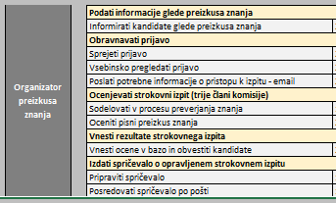

Tabela 3: Administrativne aktivnosti kandidata v postopku opravljanja izpita o poznavanju lokalne skupnosti
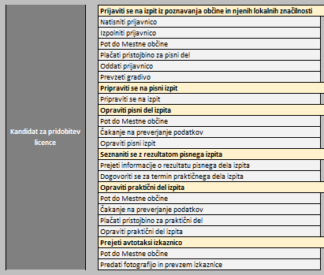

Tabela 4: Administrativne aktivnosti mestne občine v postopku opravljanja izpita o poznavanju lokalne skupnosti
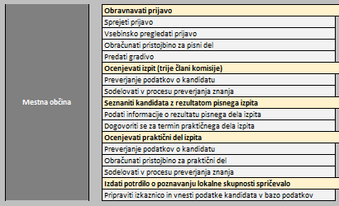

Korak 4: Populacija in njena segmentacija

Populacijo pri aktivnostih v postopku opravljanja izpita o strokovni usposobljenosti, ki jih imajo deležniki, predstavljajo:
- število oddanih prijav,
- število izdanih spričeval,
- Število izpitnih rokov.

Pri opredelitvi populacije za izračun administrativnih stroškov v postopku opravljanja izpita o strokovni usposobljenosti, so izhodišča predstavljali podatki o številu oddanih prijav in izdanih spričeval. V letu 2020 je bilo oddanih 24 prijavnic za preizkus modula M1 ter izdanih 19 spričeval, razpisanih pa 12 rokov za opravljanje le-teh.
Tabela 5: Opredelitev populacije in število posamezne populacije v postopku opravljanja izpita o strokovni usposobljenosti pred implementacijo ukrepa

Opis populacije | Število dokumentov
Število oddanih prijav | 24
Število izdanih spričeval | 19
Število izpitnih rokov | 12

Tabela 6: Opredelitev populacije in število posamezne populacije v postopku opravljanja izpita o strokovni usposobljenosti po implementaciji ukrepa

Opis populacije | Število dokumentov
Število oddanih prijav | 0
Število izdanih spričeval | 0
Število izpitnih rokov | 0

Populacijo pri aktivnostih v postopku opravljanja izpita o poznavanju lokalne skupnosti, ki jih imajo deležniki, predstavljajo:
- število oddanih prijav,
- število izdanih potrdil,
- število izpitnih rokov.

Pri opredelitvi populacije za izračun administrativnih stroškov v postopku opravljanja izpita o poznavanju lokalne skupnosti so izhodišča predstavljali podatki o številu oddanih prijav in izdanih potrdil. Ker zaradi ukrepov proti Koronavirusu v letu 2020 ni bilo izvedeno načrtovano število izpitov, leto 2021 pa zaradi Koronavirusa in sprejetja zakona prav tako ne odraža povprečnega leta, je za namen priprave evalvacijskega poročila vzeto leto 2019.

V izbranem obdobju je opravilo izpit 186 kandidatov iz Mestnih občin Ljubljane, Maribora in Celja. Ob tem v Mestni občini Ljubljana povdarjajo, da je uspešnost na izpitih v povprečju 66%, kar pomeni, da je izpit opravilo 61 kandidatov, skupno pa je bilo prijavljenih 81 kandidatov. Za ostali dve občini ni podatka o uspešnosti, zato sta števili oddanih prijav in izdanih potrdil enaki.

V izbranem obdobju je bilo za vsako Mestno občino razpisanih 5 izpitnih rokov, skupaj 15.

Tabela 7: Opredelitev populacije in število posamezne populacije v postopku opravljanja izpita o poznavanju lokalne skupnosti pred implementacijo ukrepa

Opis populacije | Število dokumentov
Število oddanih prijav | 206
Mestna občina Ljubljana | 81
Mestna občina Maribor | 45
Mestna občina Celje | 80
Število izdanih potrdil | 186
Mestna občina Ljubljana | 61
Mestna občina Maribor | 45
Mestna občina Celje | 80
Število izpitnih rokov | 15
Mestna občina Ljubljana | 5
Mestna občina Maribor | 5
Mestna občina Celje | 5

Tabela 8: Opredelitev populacije in število posamezne populacije v postopku opravljanja izpita o poznavanju lokalne skupnosti po implementaciji ukrepa

Opis populacije | Število dokumentov
Število oddanih prijav | 0
Mestna občina Ljubljana | 0
Mestna občina Maribor | 0
Mestna občina Celje | 0
Število izdanih potrdil | 0
Mestna občina Ljubljana | 0
Mestna občina Maribor | 0
Mestna občina Celje | 0
Število izpitnih rokov | 0
Mestna občina Ljubljana | 0
Mestna občina Maribor | 0
Mestna občina Celje | 0

Korak 5: Določitev frekvence administrativnih aktivnosti pred in po spremembah

Namen tega koraka je opredelitev pogostosti izvajanja posamezne aktivnosti. Frekvenca nam pove, kolikokrat na leto se posamezna administrativna aktivnost izvaja. Na primeru izračuna v evalvacijskem poročilu je frekvenca pri vseh administrativnih aktivnosti enaka 1, saj gre za enkratno aktivnost.

OPREDELITEV ELEMENTOV ZA IZRAČUN

Korak 1: Določitev stroškovnih parametrov

Stroškovni parametri so določeni na podlagi EMMS, ki jih zakonodaja povzroča subjektom, ter parametrov, ki se uporabljajo za izračun administrativnih stroškov.

Tabela 9: Opredelitev stroškov opredeljenih na podlagi EMMS v postopku opravljanja izpita o strokovni usposobljenosti

Vrsta stroška
Kuverta C4 | 0,18 € (z DDV)
Priporočeno pismo nad 20 g | 2,02 €, brez DDV
DDV | 22%
A4 obrazec za spričevalo | 0,50 € (z DDV)
Tiskanje | 0,06 € (z DDV)
Strokovni izpit | 96,84 €, brez DDV

Tabela 10: Opredelitev stroškov opredeljenih na podlagi EMMS v postopku opravljanja izpita o poznavanju lokalne skupnosti

Vrsta stroška
Kuverta C4 | 0,18 € (z DDV)
Priporočeno pismo nad 20 g | 2,02 €, brez DDV
DDV | 22%
A4 obrazec za spričevalo | 0,50 € (z DDV)
Tiskanje | 0,06 € (z DDV)
Strokovni izpit | 96,84 €, brez DDV

Korak 2: Določitev vira podatkov
Vire podatkov za oceno administrativnih stroškov ločimo na:
- vire za oceno potrebnega časa in izdatkov za opravljanje določenih aktivnosti in
- vire za oceno velikosti populacije.

Ocena potrebnega časa, morebitni dodatni izdatki in ocena velikosti populacije pri posamezni aktivnosti je bila pridobljena na podlagi strokovne ocene posameznih deležnikov v procesu, ki izvajajo posamezne aktivnosti in sicer s strani Ministrstva za infrastrukturo, Mestne občine Ljubljana in organizatorja strokovne usposobljenosti upravljavca prevozov.

IZRAČUN IN OCENA UČINKOV UKREPA

Ocena učinkov temelji na izračunih administrativnih bremen in stroškov za posamezne aktivnosti, ki jih opravljajo različni deležniki v procesu. Izračun razlike je narejen za dve spremembi na podlagi prikaza stanja pred in po implementaciji ukrepa.

Glavne spremembe v postopku opravljanja izpita o strokovni usposobljenosti so vidne predvsem v časovnem prihranku, saj ni potrebe po prijavi na preizkus znanja, učenju za izpit in opravljanju le-tega. Poleg omenjenih so tudi finančni prihranki, saj ni potrebno plačilo strokovnega izpita.

Glavne spremembe v postopku opravljanja izpita o opravljanja izpita o poznavanju lokalne skupnosti so vidne predvsem v časovnem prihranku, saj ni več potrebna prijava na preizkus znanja, učenje za izpit in opravljanje le-tega. Poleg omenjenih so tudi finančni prihranki, saj ni potrebno plačilo pristojbine niti za pisni niti za praktični izpit.

Konkretni izdatki, ki so vključeni v izračun, so tisk A4 papirja, kuverta, priporočeno pismo, plačilo strokovnega izpita ter plačilo pristojbin. Upoštevan je tudi čas, ki je potreben za izvedbo posamezne aktivnosti znotraj obveznosti, ki jih opravljajo posamezni deležniki.

Tabela 11: Izračun administrativnih stroškov v postopku opravljanja izpita o strokovni usposobljenosti pred implementacijo ukrepa
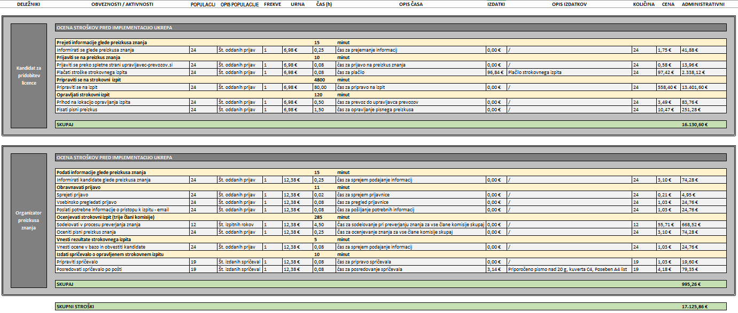

Tabela 12: Izračun administrativnih stroškov v postopku opravljanja izpita o strokovni usposobljenosti po implementaciji ukrepa
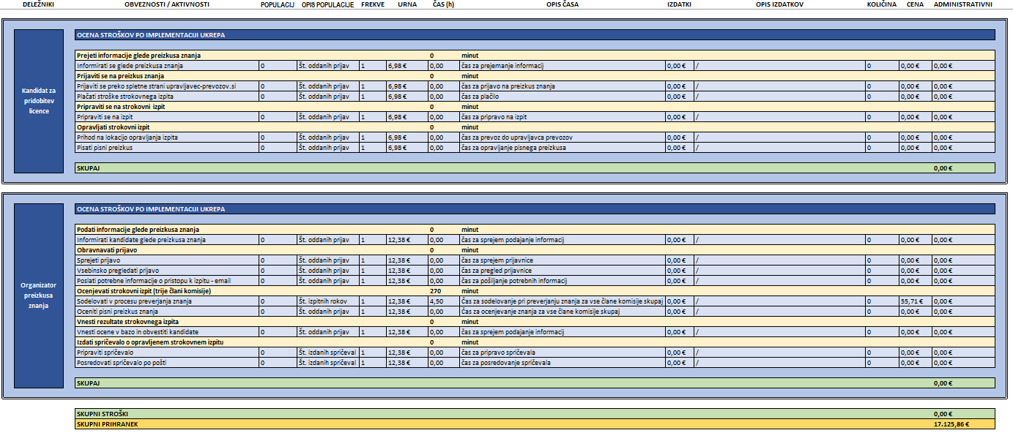
Tabela 13: Izračun administrativnih stroškov v postopku opravljanja izpita o poznavanju lokalne skupnosti pred implementacijo ukrepa
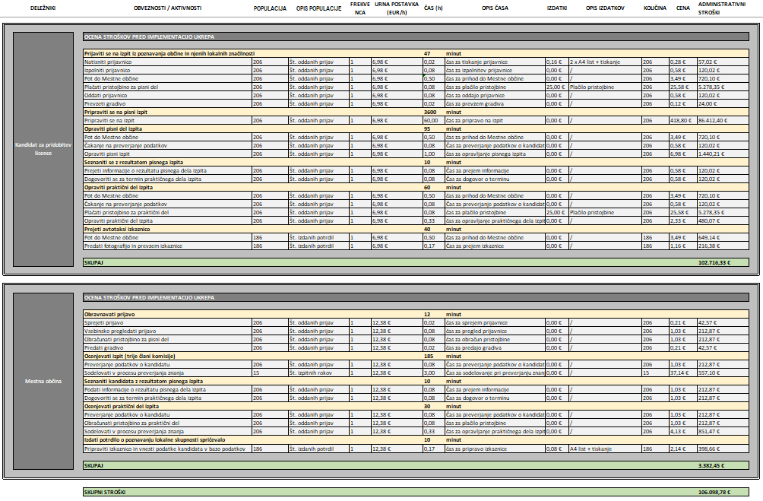
Tabela 14: Izračun administrativnih stroškov v postopku opravljanja izpita o opravljanja izpita o poznavanju lokalne skupnosti po implementaciji ukrepa

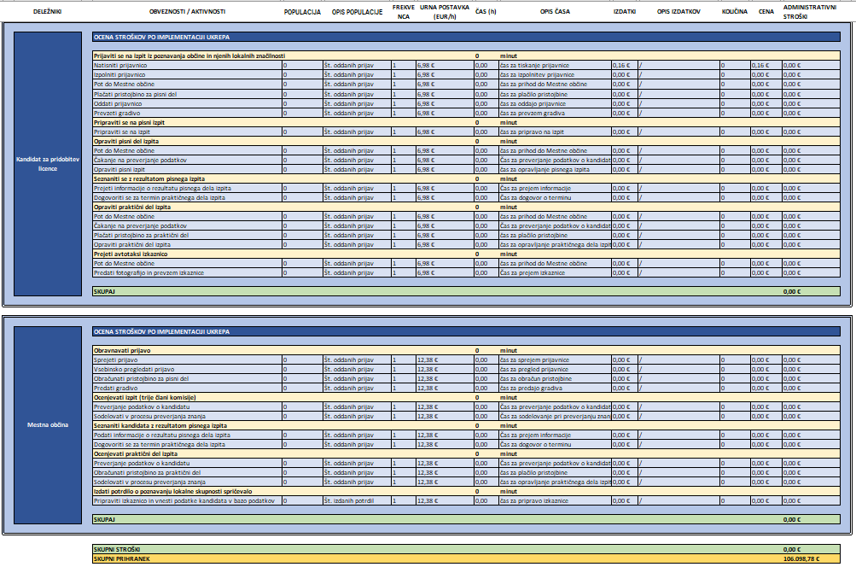
Na podlagi podatkov iz leta 2020 so ocenjeni administrativni stroški pred implementacijo ukrepa, torej pred odpravo obveznosti opravljanja izpita o strokovni usposobljenosti na letni ravni znašali 16.130,60 EUR za kandidate in 995,26 EUR za organizatorje preizkusa znanja, skupaj 17.125,86 EUR.

Na podlagi podatkov iz leta 2019 so ocenjeni administrativni stroški pred implementacijo ukrepa, torej pred odpravo obveznosti opravljanja izpita poznavanju lokalne skupnosti na letni ravni znašali 102.716,33 EUR za kandidate in 3.382,45 EUR za Mestno občino Ljubljana, skupaj 106.098,78 EUR.

Na podlagi podatkov iz leta 2020 so ocenjeni administrativni stroški po implementaciji ukrepa, torej po odpravi obveznosti opravljanja izpita o strokovni usposobljenosti na letni ravni znašali 0,00 EUR tako za kandidate ko tudi za organizatorje preizkusa znanja, saj ni bilo več administrativnih obveznosti.

Na podlagi podatkov iz leta 2019 so ocenjeni administrativni stroški po implementaciji ukrepa, torej po odpravi obveznosti opravljanja izpita o poznavanju lokalne skupnosti na letni ravni znašali na letni ravni znašali 0,00 EUR tako za kandidate ko tudi za Mestno občino Ljubljana, saj ni bilo več administrativnih obveznosti.

Na podlagi podatkov iz leta 2020, ocenjeni prihranki po odpravi obveznosti opravljanja izpita o strokovni usposobljenosti na letni ravni znašajo 17.125,86 EUR.

Na podlagi podatkov iz leta 2019, ocenjeni prihranki po odpravi obveznosti opravljanja izpita poznavanju lokalne skupnosti na letni ravni znašajo 106.098,78 EUR.

ZAKLJUČEK

Ključni pristop vrednotenja v evalvacijskem poročilu je bila kvantitativna metoda za ocenjevanja in prikaz stroškovnega ter ekonomskega vidika vrednotenja. Pri kvantitativni metodi se je naredila analiza stroškov in koristi, pri čemer se je upošteval čas, ki je potreben za izvedbo posamezne aktivnosti, dodatni stroški, ki so nastali pri izvedbi posamezne aktivnosti, ter število populacije, ki je vključena v posamezne aktivnosti.

V obravnavanem obdobju ocenjeni prihranki po odpravi obveznosti opravljanja izpita o strokovni usposobljenosti znašajo 17.125,86 EUR, po odpravi obveznosti opravljanja izpita o poznavanju lokalne skupnosti pa 106.098,78 EUR.

Delno se je v evalvacijskem poročilu uporabila tudi kvalitativna metoda vrednotenjaz vidika prikaza pozitivnih učinkov sprememb uredbe v povezavi s kvantitativno metodo. Kvalitativna metoda vrednotenja podrobneje opisuje razumevanje tega, kar se je zgodilo, zakaj in kako procesi izvedbe potekajo drugače od predhodnih, konkretno za vsakega posameznega udeleženca v procesu. Izbrana metoda vrednotenja je v evalvacijskem poročilu pokazala, da se z odpravo obveznosti opravljanja omenjenih izpitov ključne spremembe dogajajo na strani vseh deležnikov.

Kandidati:
- časovni prihranek, saj jim ni potrebno opravljati izpita o strokovni usposobljenosti in o poznavanju lokalne skupnosti;
- finančni prihranek, saj jim ni potrebno plačati pristojbin ter strokovnega izpita in zaradi zmanjšanje porabe pisarniškega materiala (kuverta, papir, itd.);

Mestne občine in organizatorji preizkusa znanja za strokovno usposobljenost:
- časovni prihranek, saj jim ni potrebno obravnavati prejetih vlog in sodelovati v procesu ocenjevanja znanja;
- finančni prihranek zaradi zmanjšanje porabe pisarniškega materiala (kuverta, papir, itd.).

http://www.stopbirokraciji.si/fileadmin/user_upload/mju/Boljsi_predpisi/Publikacije/EMMS4112013_1.pdf
http://www.pisrs.si/Pis.web/pregledPredpisa?id=ZAKO8259

